Вєрємєєнко Анатолій Степанович

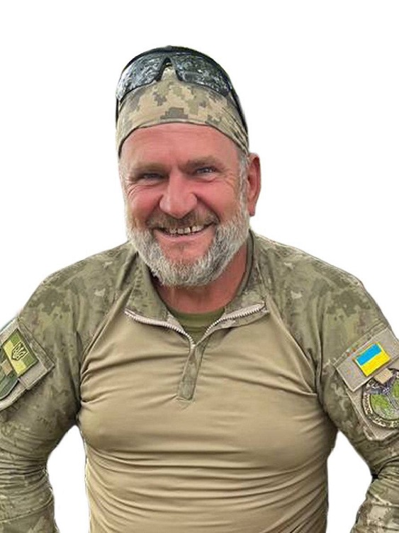
Дата народження: 20.12.1970
Дата смерті: 24.11.2022
Місце народження: с. Кинашівка, Чернігівська обл.
Місце загибелі: Запорізька обл.
Позивний: "Їжак"
Звання: старший сержант
Посада: стрілець
Підрозділ: розвідка України
24 листопада 2022 року під час виконання бойового завдання загинув Вєрємєєнко Анатолій Степанович. Смерть застала його на полі бою у віці 51 року.
Страшна війна без жалю забрала життя ще одного нашого Героя – захисника, мужнього бійця та земляка, який боронив українську землю від російського окупанта. Анатолій Степанович, з першого дня стояв на захисті своєї країни, віддано боровся з російськими окупантами та вірив у перемогу. Анатолій Степанович віддав своє життя за Україну, за її незалежність та територіальну цілісність, за спокій сердець та за майбутнє кожного українця.
Важко знайти слова втіхи, неможливо загоїти біль та гіркоту від втрати рідної, близької людини, та нехай добрий, світлий спомин про Воїна стане сильнішим за смерть і назавжди залишиться у пам’яті рідних, колег, друзів, бойових побратимів, усіх, хто знав його, любив і шанував.
У Анатолія Степановича залишилась дружина і двоє дітей. Сумуємо разом із вами, низько схиляємо голови у скорботі. Герої не вмирають!
«Світ ловив мене, та не спіймав».

